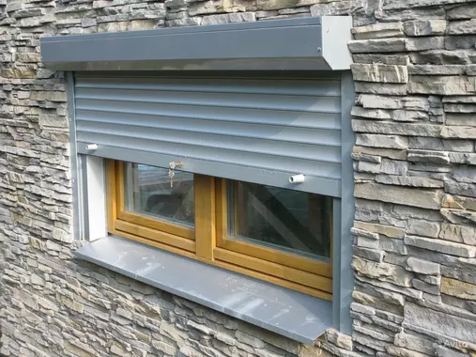    5A-VOLET  Chaîne d’informations  Sorties  Entrées  Activité | Séquence 5  Révision - Algorithme et programmation | Sciences de l’Ingénieur
 | Programmation  d’un volet roulant | Sciences de l’Ingénieur
 | 5A-VOLET - Activité.odt | 10/02/2023

Problématique
Une entreprise de conception et de fabrication de volet roulant souhaite améliorer ses produits en y intégrant les fonctions communicantes (Internet des Objet – IoT) basées sur une technologie open source de type Arduino.

L’objectif est d’élaborer le programme du volet roulant dans le langage Python.

Entrées - Sorties
Dans un tout premier temps, il faut faire l’inventaire des entrées et des sorties :
- Entrées : informations qui « entrent » dans le programme, informations nécessaires au programme pour définir les actions à faire : les capteurs, les élément du pupitre manipulé par l’utilisateur (boutons, manette, …)
- Sorties : informations qui « sortent » du programme, informations générées par le programme à destination des préactionneurs

Acquérir
Traiter
Communiquer

A partir de la maquette numérique compléter les croquis avec le nom des entrées-sorties. Puis, compléter le tableau des entrées – sorties :
- nom de la variable,
- description,
- type du signal : binaire, analogique ou numérique.

Faire valider le tableau par l’enseignant.

Analyse (Diagramme d’états)
Avant d’établir le programme, vous allez formaliser le fonctionnement du monte-charge à travers son diagramme d’états (SysML). Le monte-charge peut être dans 3 états différents :
- En attente
- Monter le volet
- Descendre le volet

Rappel : Le diagramme d’état du langage SysML vous est rappelé dans le document ressource « Document de Cours : Diagramme d’états ».

Compléter le diagramme d’états en définissant les actions de chaque état. Les actions correspondent aux sorties.

Rappel : les actions associées à un état sont à définir à l’intérieur du cadre de l’état.

Compléter le diagramme d’états avec les transitions. Les transitions sont des équations logiques utilisant les entrées.

Rappel : les transitions sont les flèches qui permettent de passer d’un état à l’autre.

Faire valider le diagramme d’état par l’enseignant.

Algorigramme
Grace à l’élaboration du diagramme d’état, nous avons une bonne idée du fonctionnement du volet roulant.
Établir l’algorigramme qui permet la montée et la descente du volet.
Faire valider l’algorigramme par l’enseignant.

Codage en Python
5.1 Installation de l’environnement de programmation
Notre environnement de programmation est le langage Python, l’éditeur Spyder et le jumeau numérique du portail. Afin de l’installer utiliser le document ressource « Document Technique : Jumeau numérique – Volet roulant ».
5.2 Notion de boucle principale
Un microcontrôleur (carte Arduino) n’est jamais à l’arrêt, son fonctionnement repose sur une boucle infinie appelée « boucle principale ». Cette boucle permet de placer le microcontrôleur en attente afin d’être à l’écoute des évènements susceptibles d’arriver (appui sur un bouton, détection d’un phénomène par un capteur, …).
Afin de prendre en main l’environnement de programmation, programmer dans la boucle principale l’allumage du voyant témoin du mode automatique quand le bouton du mode automatique est appuyé. Tester votre programme, puis écrire votre programme sur le document réponse.
5.3 Programme de fonctionnement normal uniquement avec le mode manuel
A partir de votre algorigramme (partie 4), écrire le programme du fonctionnement normal du volet roulant. Puis tester votre programme.

Mode automatique
6.1 Sans temporisation
Nous souhaitons maintenant ajouter le mode automatique.
Modifier votre programme, puis tester le.

6.2 Avec temporisation
Afin d’éviter des montées et des descentes intempestives provoquées par la sensibilité du capteur ou des micro-changements de luminosité, il faut prendre compte le luminosité sur une plus longue durée.
Il faut donc ajouter à votre programme une temporisation de 2 secondes (durée qui correspond à 5 minutes sur un système réel) sur la prise en compte de la luminosité.
Faire valider votre programme par l’enseignant.
Description :
Comment réaliser effectivement l’invention, à partir d’un ou plusieurs exemples détaillés, se référant à des figures. Dans cet exemple, un dessin sur 2 vues avec repère détaillé dans le texte

